1. Určite definičný obor funkcie:

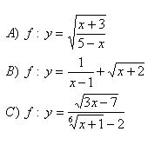

definicny-obor-funkcie-9z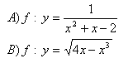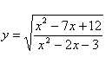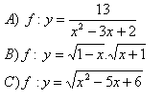

Funkcia f reálnej premennej x je predpis, ktorý každému x e R priraďuje najviac jedno y e R tak, že y = f(x)

Definičný obor funkcie D je množina všetkých x e R, ku ktorým existuje práve jedno y e R tak, že y = f(x).

Obor hodnôt funkcie H je množina všetkých y e R, ku ktorým existuje aspoň jedno x e R tak, že y = f(x).

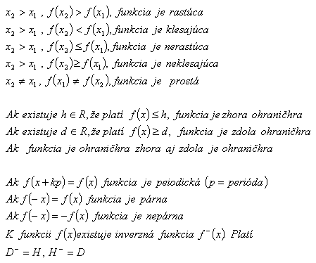

 Dve funkcie sa rovnajú : f(x) = g(x) ak: D(f) = D(g)

                                                       f(x) = g(x)

Rozhodnite o párnosti a nepárnosti funkcií:

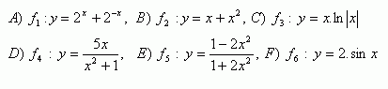

Zistite, ktoré z nasledujúcich funkcií sú ohraničené v danom definičnom obore.

vlastnosti-funkcii-5z

 K daným funkciám vytvorte inverzné funkcie.

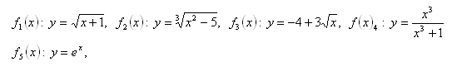

Vo funkcii f(x) : y = ax2 +bx +c , x e R, určite a,b,c e R tak aby platilo f(0) = -3, f(-1) = -6, f(2) = 15.

Dokážte, že funkcia f: y = 5x – 3 je rastúca, funkcia g: y = -3x +1 je klesajúca a funkcia t: y = x2nie je ani rastúca ani klesajúca na celom D(f). Nakreslite grafy. Graficky znázornite funkciu nerastúcu a neklesajúcu.